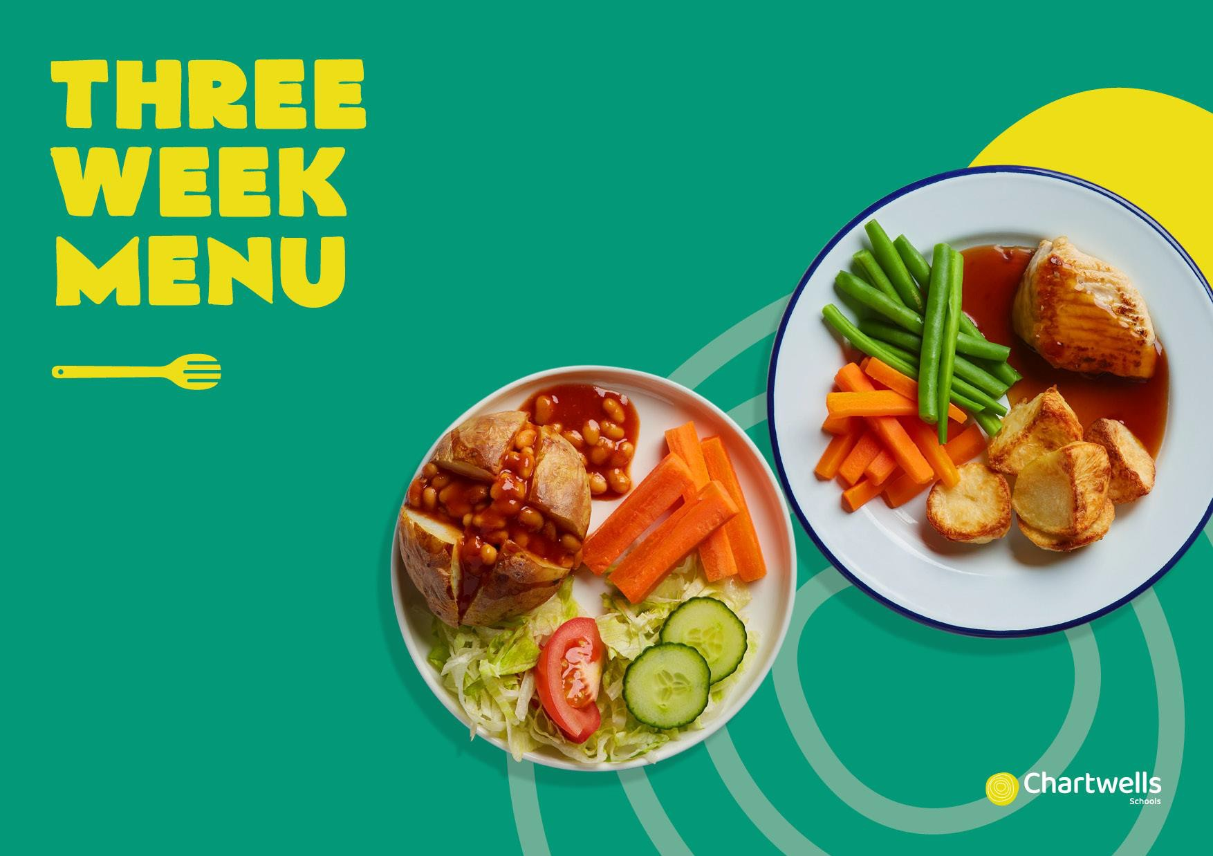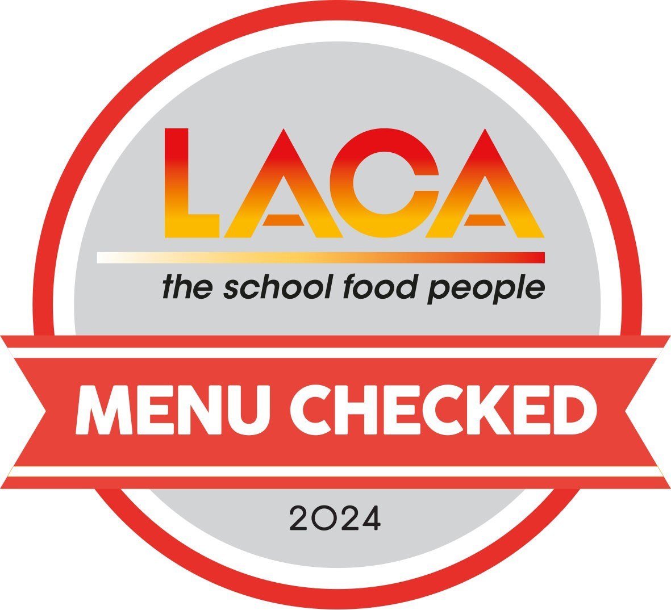

Наше покращене меню з урахуванням серії нещодавніх дегустацій учнів; найпопулярніші страви тепер є в нашому меню.

Ми залишаємо за собою право змінювати меню. Будь ласка, будьте впевнені, що всі зазначені медичні вимоги щодо харчування та алергій будуть надійно виконані.

Internal

Замовляйте зараз на ParentPay.com - Для підтримки замовлення їжі зателефонуйте нам за номером Chartwells 01243 836130 або напишіть на електронну пошту Low Carbon Emissions Internal [73041@compass-group.co.uk](mailto:73041@compass-group.co.uk)

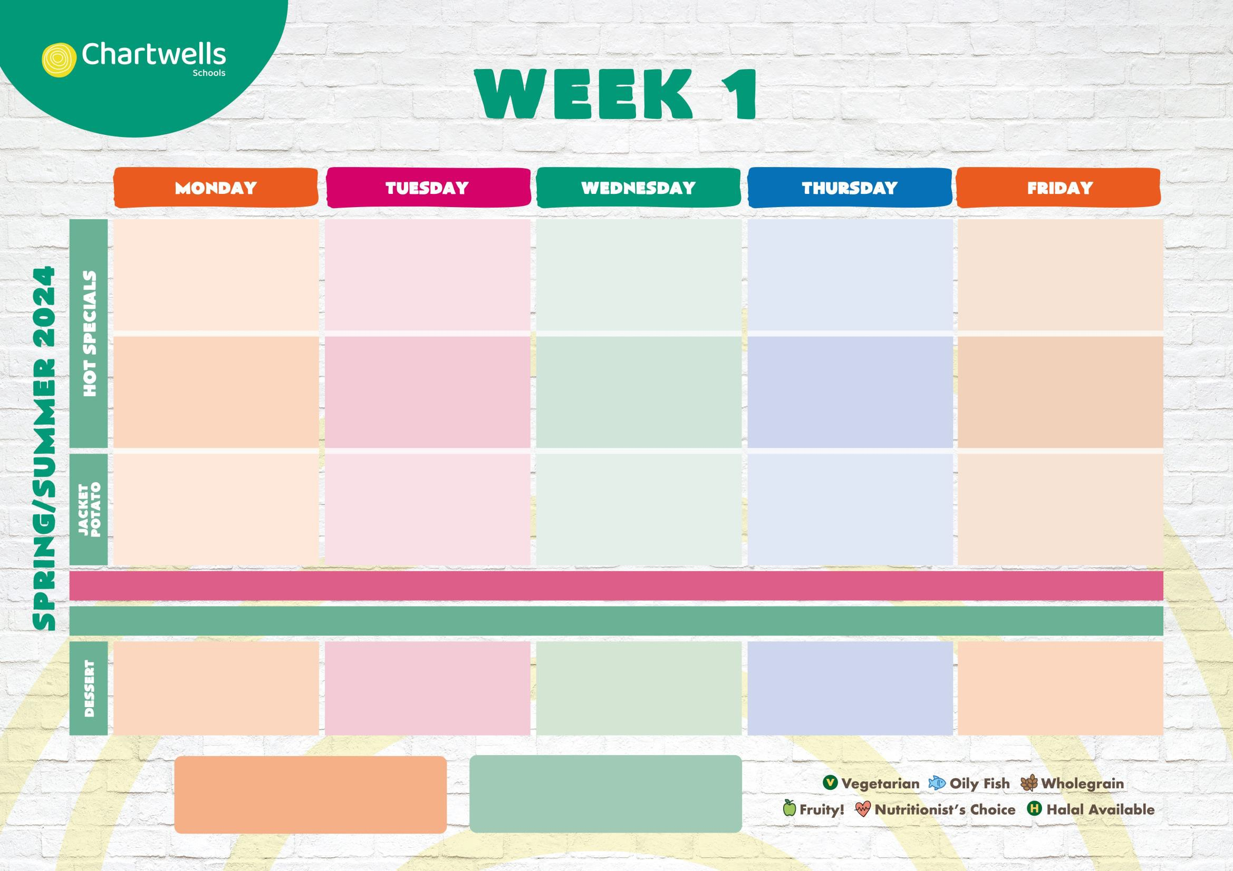

# Тиждень починається з: 29/04, 20/05, 10/06, 01/07, 22/07, 12/08, 02/09, 23/09, 14/10, 04/11, 25/11, 16/12, 06/01, 27/01, 17/02, 10/03, 31/03,

* дати шкільних канікул

|  |  |  |  |  |
| --- | --- | --- | --- | --- |
| **Піца з сиром та помідорами**  З зеленим горошком | **Курка барбекю з рисом**  З зеленим горошком | **Традиційна запечена курка**  З печеною картоплею, підливою та весняними овочами | **Яловичий бургер**  З картоплею та міксом овочів, нарізаних кубиками | **Рибні палички з тріски в паніровці**  З картоплею фрі та запеченою квасолею |
| **Ковбойська паста з сосисками «Quorn»**  З зеленим горошком | **Традиційні макарони з сиром**  З зеленим горошком | **Сосиски «Quorn»**  З печеною картоплею, підливою та весняними овочами | **Чилі без м’яса**  З цільнозерновим рисом та міксом овочів, нарізаних кубиками | **Бургер «Quorn»**  З картоплею фрі та запеченою квасолею |
| **Запечена квасоля** | **Вегетаріанський болоньєзе** | **Сир і салат** | **Запечена квасоля барбекю** | **Тунець і майонез** |

             

**Щодня доступні -** вода, салат, хліб, молоко та свіжі фрукти

|  |  |  |  |  |
| --- | --- | --- | --- | --- |
| **Ванільний бісквіт** | **Банановий мармуровий торт** | **Jammy Jack** | **Фруктовий йогурт - смузі** | **Пт свіжих сезон. фруктів** |



Третина глобальних викидів парникових газів (ПГ) припадає на продовольчу систему.



**Вегетаріанське**

**Фруктове**

**Жирна риба Цільнозернове**

**Вибір нутриціолога**

**Дуже низький викид ПГ Низький викид ПГ**

Ми беремо на себе зобов'язання виділяти в меню варіанти з низьким впливом на навколишнє середовище, щоб допомогти вам зробити усвідомлений вибір.

Замовляйте зараз на ParentPay.com - Для підтримки замовлення їжі зателефонуйте нам за номером Chartwells 01243 836130 або напишіть на електронну пошту Low Carbon Emissions Internal [73041@compass-group.co.uk](mailto:73041@compass-group.co.uk)



# Тиждень починається з: 15/04, 06/05, 27/05, 17/06, 08/07, 29/07, 19/08, 09/09, 30/09, 21/10, 11/11, 02/12, 23/12, 13/01, 03/02, 24/02, 17/03, 07/04

* дати шкільних канікул

|  |  |  |  |  |
| --- | --- | --- | --- | --- |
| **Піца з сиром та помідорами**  З зеленим горошком | **Сосиски з гороховим пюре**  Сосиски зі свининою та яловичиною із зеленим горошком та підливою | **Традиційна запечена шинка**  З печеною картоплею, підливою та весняними овочами | **Курка Тікка Масала**  З рисом та міксом овочів, нарізаних кубиками | **Куряча грудинка**  З картоплею фрі та запеченою квасолею |
| **Овоч. кульки в томат. соусі** З цільнозерновим рисом і зеленими бобами | **Піца з сиром та помідорами**  З зеленим горошком | **Сосиски «Quorn»**  З печеною картоплею, підливою та весняними овочами | **Традиційні макарони з сиром**  З міксом овочів, нарізаних кубик. | **Овочеві палички**  З картоплею фрі та запеченою квасолею |
| **Запечена квасоля барбекю** | **Вегетеріанський балоньєзе** | **Сир і салат** | **Запечена квасоля** | **Тунець і майонез** |

             

**Щодня доступні – вода, салат, хліб, молоко та свіжі фрукти**

|  |  |  |  |  |
| --- | --- | --- | --- | --- |
| **Фруктовий йогурт - смузі** | **Яблучний торт «Дорсет»** | **Ванільний бісквіт** | **Батончик «Crispy Crackle»** | **Пт свіжих сезон. фруктів** |

 

Третина глобальних викидів парникових газів (ПГ) припадає на продовольчу систему.

Ми беремо на себе зобов’язання виділяти в меню варіанти з низьким впливом на навколишнє середовище, щоб допомогти вам зробити усвідомлений вибір.



**Вегетаріанське**

**Фруктове**

**Жирна риба Цільнозернове**

**Вибір нутриціолога**

**Дуже низький викид ПГ Низький викид ПГ**

Замовляйте зараз на ParentPay.com - Для підтримки замовлення їжі зателефонуйте нам за номером Chartwells 01243 836130 або напишіть на електронну пошту Low Carbon Emissions Internal [73041@compass-group.co.uk](mailto:73041@compass-group.co.uk)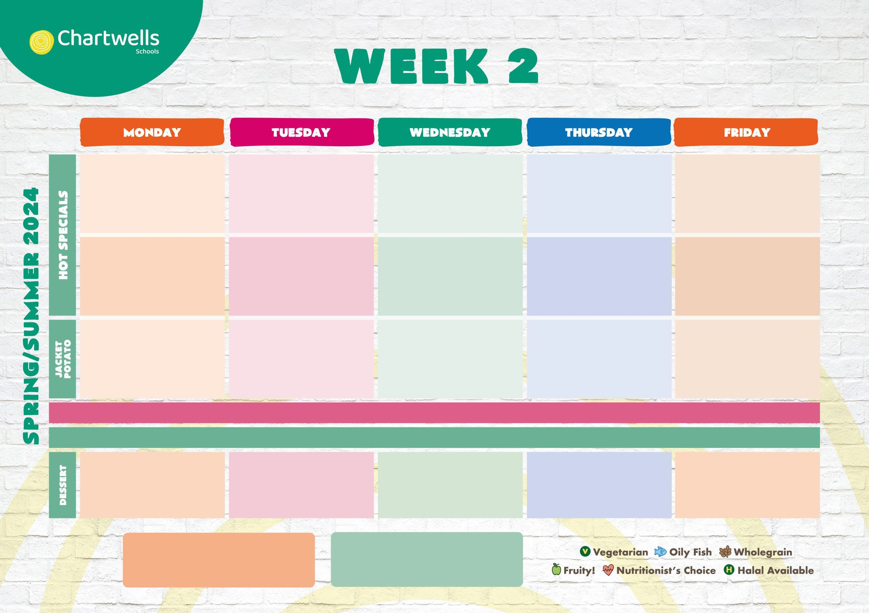



# Тиждень починається з: 22/04, 13/05, 03/06, 24/06, 15/07, 05/08, 26/08, 16/09, 07/10, 28/10, 18/11, 09/12, 30/12, 20/01, 10/02, 03/03, 24/03, 14/04

* дати шкільних канікул

|  |  |  |  |  |
| --- | --- | --- | --- | --- |
| **Піца з сиром та помідорами**  З райдужними овочами | **Сосиски з гороховим пюре**  Сосиски зі свининою та яловичиною із зеленим горошком та підливою | **Традиційна запечена курка**  З печеною картоплею, підливою та весняними овочами | **Традиційна паста болоньєзе з яловичиною**  Із зеленим горошком | **Рибні палички з тріски в паніровці**  З картоплею фрі та запеченою квасолею |
| **Традиційне овочеве болоньєзе**  З райдужними овочами | **Традиційні макарони з сиром**  Із зеленим горошком | **Сосиски «Quorn»**  З печеною картоплею, підливою та весняними овочами | **Овочі Масала**  З цільнозерновим рисом та зеленим горошком | **Овоч. кульки в томат. соусі** З цільнозерновим рисом і зеленими бобами |
| **Запечена квасоля** | **Лосось і майонез** | **Сир і салат** | **Овочі болоньєзе** | **Сир** |

              

**Щодня доступні -** вода, салат, хліб, молоко та свіжі фрукти

|  |  |  |  |  |
| --- | --- | --- | --- | --- |
| **Яблучний торт «Дорсет»** | **Фруктовий йогурт - смузі** | **Батончик «Crispy Crackle»** | **Jammy Jack** | **Пт свіжих сезон. фруктів** |



Третина глобальних викидів парникових газів (ПГ) припадає на продовольчу систему.

Ми беремо на себе зобов’язання виділяти в меню варіанти з низьким впливом на навколишнє середовище, щоб допомогти вам зробити усвідомлений вибір.



**Вегетаріанське**

**Фруктове**

**Жирна риба Цільнозернове**

**Вибір нутриціолога**

**Дуже низький викид ПГ Низький викид ПГ**

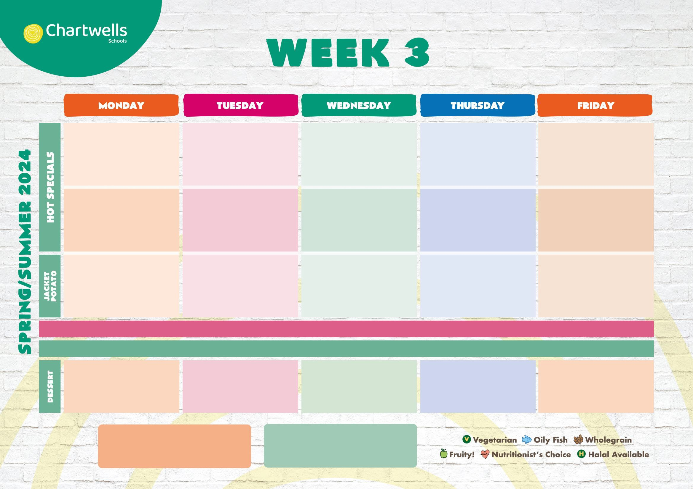



**Vegetarian**

**Fruity!**

**Oily Fish Wholegrain**

**Nutritionist’s Choice**

**Very Low Carbon Emissions Low Carbon Emissions**

Замовляйте зараз на ParentPay.com - Для підтримки замовлення їжі зателефонуйте нам за номером Chartwells 01243 836130 або напишіть на електронну пошту Low Carbon Emissions Internal [73041@compass-group.co.uk](mailto:73041@compass-group.co.uk)



**Vegetarian**

**Fruity!**

**Oily Fish Wholegrain**

**Nutritionist’s Choice**

**Very Low Carbon Emissions Low Carbon Emissions**